Documentación

I.E.S Enrique Tierno Galván

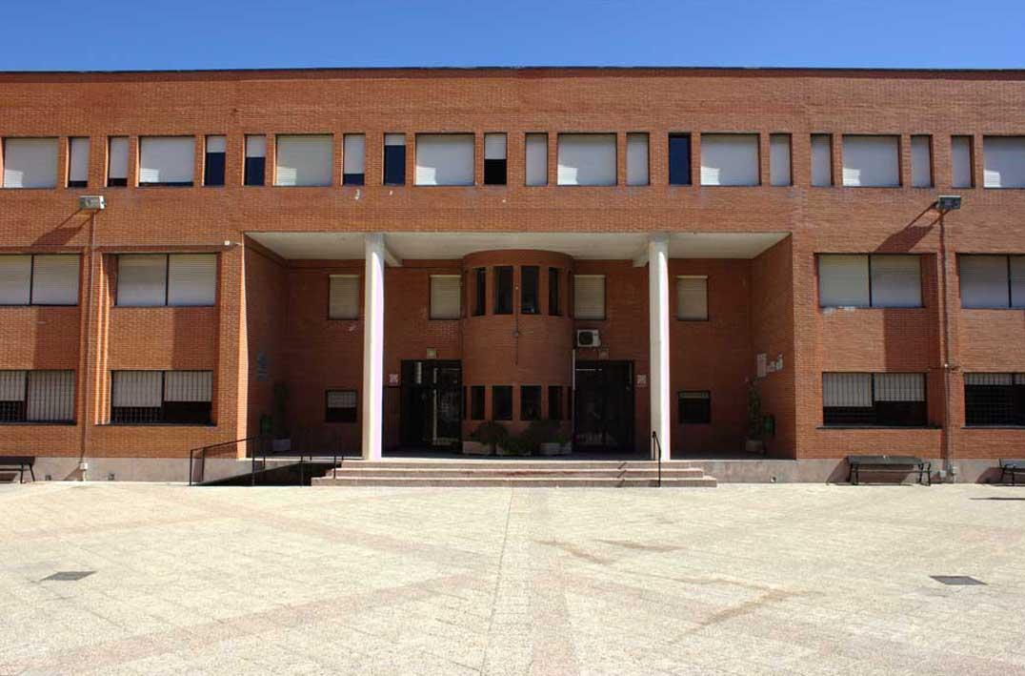

Realizado Yevhen Letin.

Fecha 14/12/2015

ÍNDICE

1. ORGANIZACIÓN VISUAL *pg.2*
2. DISEÑO E IMÁGENES *pg.4*
3. ORGANIZACIÓN DEL PROYECTO *pg.5*
4. VALIDACIÓN HTML Y CSS *pg.7*
5. COMPROBACIÓN RESPONSIVE *pg.8*
6. DOCUMENTACIÓN CONSULTADA *pg.9*
7. AUTOEVALUACIÓN *pg.10*
8. **ORGANIZACIÓN VISUAL**

Esta página se compone de un contenedor general que contiene todo contenido de la misma(id=”todo”).

El contenedor general ‘todo’ se compone de cuatro contenedores:

nav (id=”menu_principal”) contiene el menú general de la página web ,también se puede buscar información,

cambiar de usuario y cambiar de idioma. En dispositivos con pantalla superior a 950px tiene el nombre del instituto, que hacer clic se vuelve a la página principal.

section (id=”principal”) contiene el banner principal de la página del instituto. Este contenedor contiene un botón para acceder directamente a la página de contacto.

div (id=”cuerpo”) tiene en su interior el contenido cuatro subapartados información, instituto,organización,

contacto y actividades. Este apartado en pantalla grande nunca superará los 950px.

*footer (id=”pieWeb”)* contiene información del instituto, autor y unos enlaces a las redes sociales.

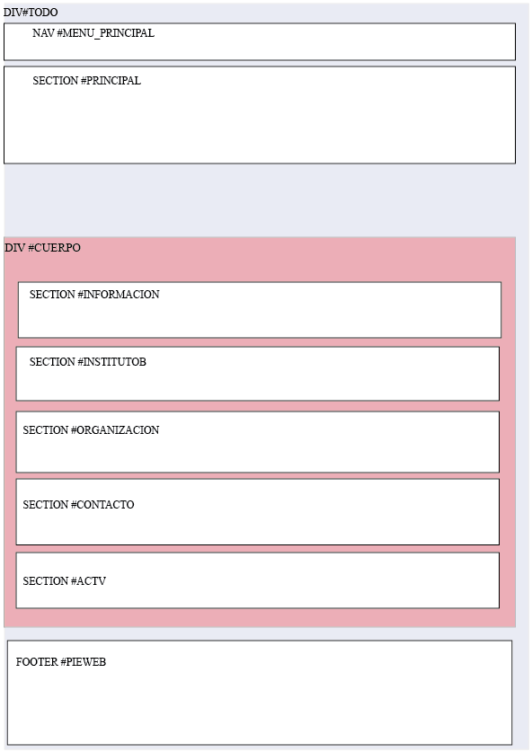

**2 DISEÑO E IMÁGENES**

Primero se realizó la maqueta de esta página con el programa photoshop. Esta maqueta es para dispositivos móviles o dispositivos de pantalla pequeña. La plantilla no es el resultado final solo una aproximación.

El diseño está realizado al estilo plano, los colores son apagados y las imágenes no tienen relieve.

Las imágenes están todas disponibles en:

[www.freepik.es](http://www.freepik.es)

El formato de las imágenes es svg y jpg, para editarlas se ha utilizado el programa adobe illustrator con svg y photoshop para jpg. El banner principal que contiene una fotografía del instituto se le ha reducido la calidad ‘80%’ para disminuir el tiempo de carga de la página (con photoshop) el tamaño final de la imagen 80k.

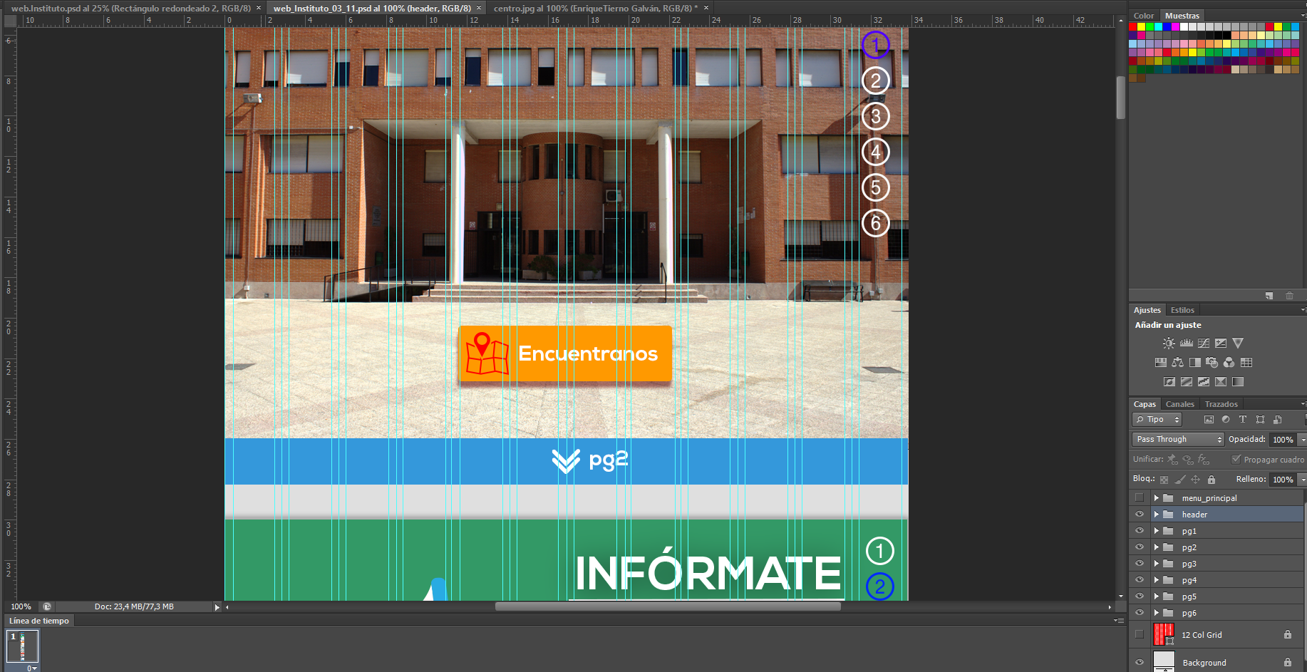

**3. ORGANIZACIÓN DE DIRECTORIOS.**

La directorio raíz tiene dos archivos index.html, documentación y cuatro directorios css, font, html e img.

El directorio css tiene archivos flaticon que contienen información sobre los iconos:

<http://www.flaticon.com>

Dos archivos main uno está en estado comprimido. El archivo se ha comprimido con la ayuda de la página:

<http://csscompressor.com>

Se ha rebajado 5kB, se han eliminado los comentarios, espacios en blanco, saltos de línea y etc..

El directorio font tiene dos carpetas nexa y varela. Son las dos fuentes utilizadas para la página.

[http://www.fontfabric.com/nexa-free-font](http://www.fontfabric.com/nexa-free-font/)

<https://www.google.com/fonts/specimen/Varela+Round>

El directorio img contiene todas la imagenes.

El directorio html tiene todas la subpáginas.

**4. VALIDACIÓN CÓDIGO HTML Y CSS**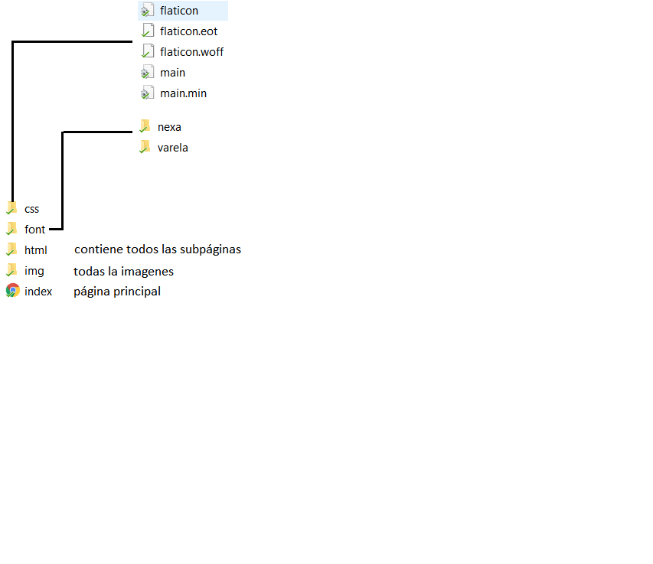

Se ha utilizado la página:

[https://jigsaw.w3.org](https://jigsaw.w3.org/css-validator/)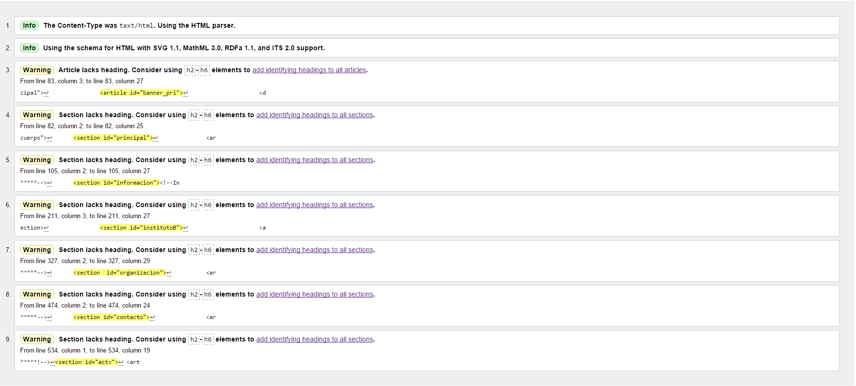

La página html tiene algunas alertas que recomiendan en las etiquetas section introducir alguna etiqueta h2-h6 para identificar el sector, no se arreglan estas alertas al no necesitar estas etiquetas.

La hoja de estilos no tiene ninguna alerta.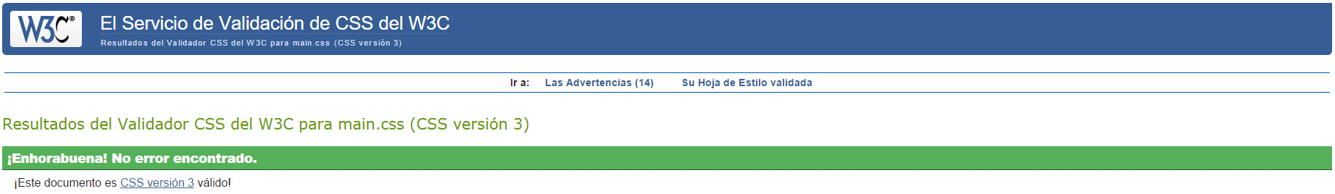

**5. COMPROBACIÓN RESPONSIVE**

La página se ha comprobado en distintos dispositivos con la herramienta de desarrolladores de google (opción movil).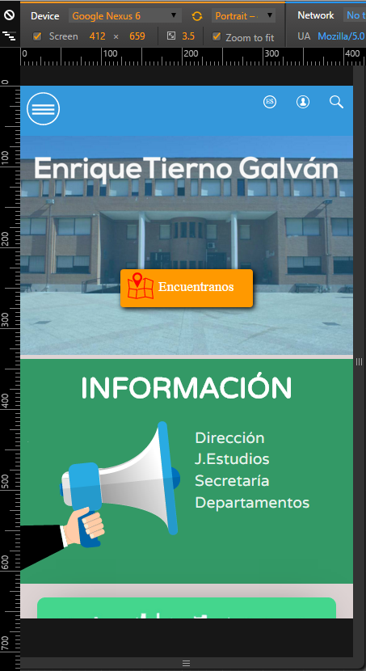

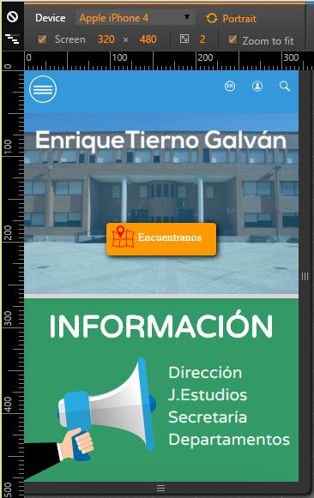

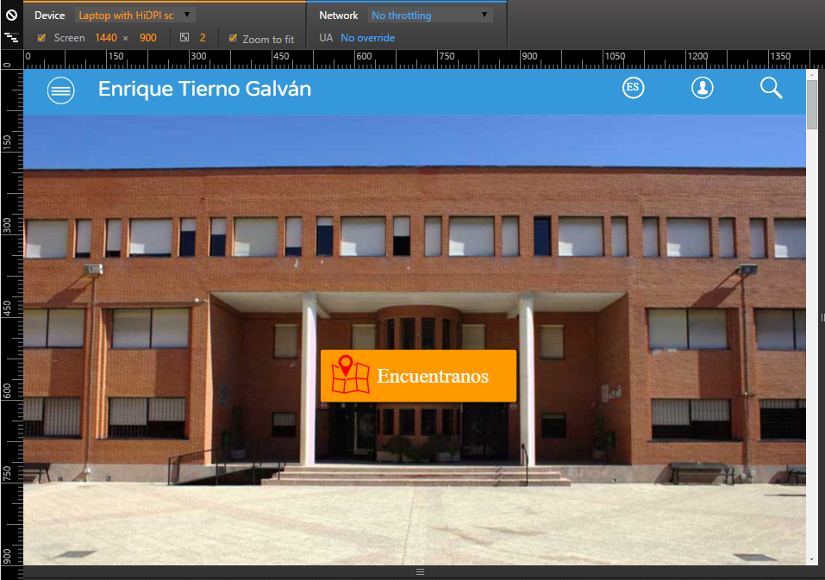

**6. DOCUMENTACIÓN CONSULTADA**

Diseños web:

<https://www.pinterest.com/>

<http://www.awwwards.com/>

<http://www.educa.madrid.org/web/colegio1/planeducamadrid/bodypages/ListadoCentros/ies.htm>

Imágenes:

[www.freepik.es](http://www.freepik.es)

Compresor Css:

<http://csscompressor.com>

Fuentes:

[http://www.fontfabric.com/nexa-free-font](http://www.fontfabric.com/nexa-free-font/)

<https://www.google.com/fonts/specimen/Varela+Round>

Validación de código:

[https://jigsaw.w3.org](https://jigsaw.w3.org/css-validator/)

Iconos:

<http://www.flaticon.com/>

Programas utilizados:

-Photoshop CS6

-Illustrator Adobe

-Chrome

-Sublime Text 3

**7. AUTOEVALUACIÓN**

La nota que doy a esta página web es entre un 6,5 y 7 por las siguientes razones :

El código css se debería repasar y crear algunas clases más para no tener que utilizar grupos de id.

Algunos efectos realizados con html/css se deberá pasar a javaScript. Las imágenes se podrían mejorar añadiendo algunas sombras para conseguir el mismo estilo en todas las ilustraciones.